**Cách cài đặt**

Mở thư mục Downloads, nhấp đúp vào file

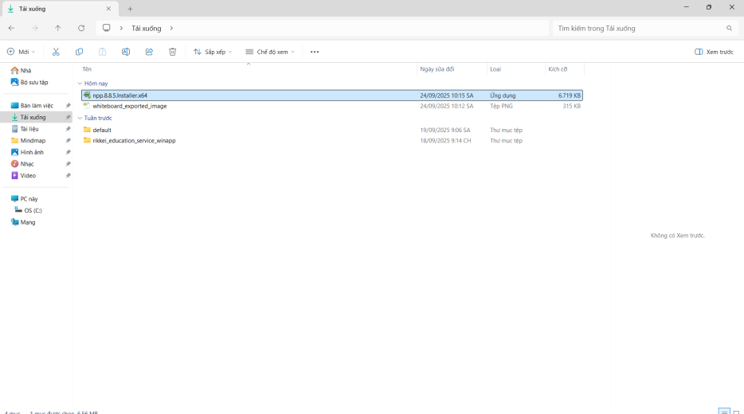

Trình cài đặt xuất hiện:

* Chọn ngôn ngữ.
* Đồng ý điều khoản sử dụng.
* Chọn thư mục cài đặt.
* Chọn các tùy chọn bổ sung.

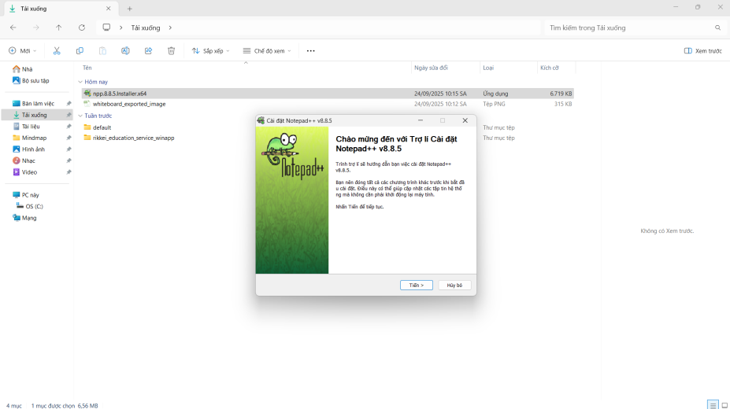

Nhấn Install, chờ quá trình hoàn tất. Nhấn Finish

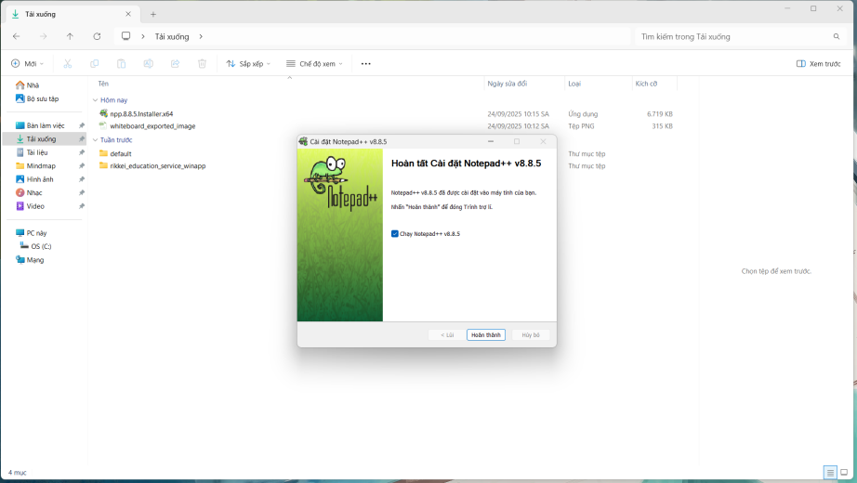

**Cách gỡ cài đặt**

Vào cài đặt

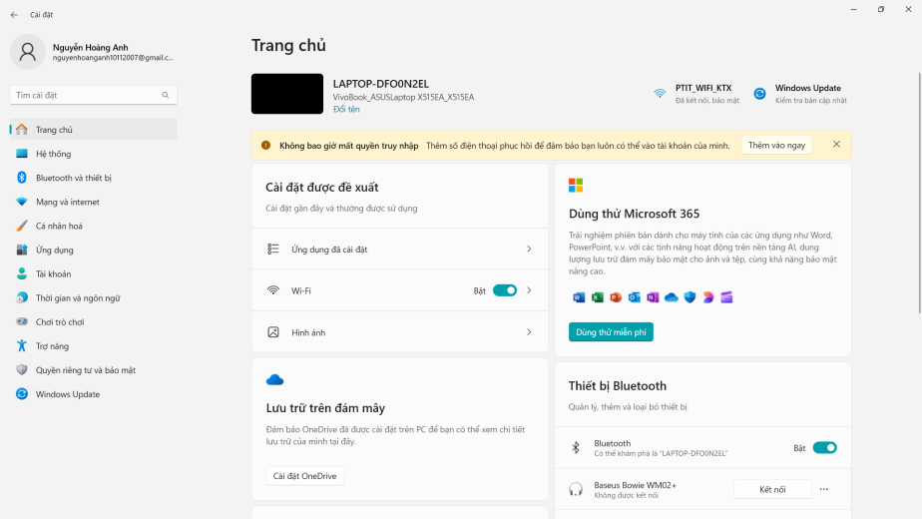

Chọn ứng dụng

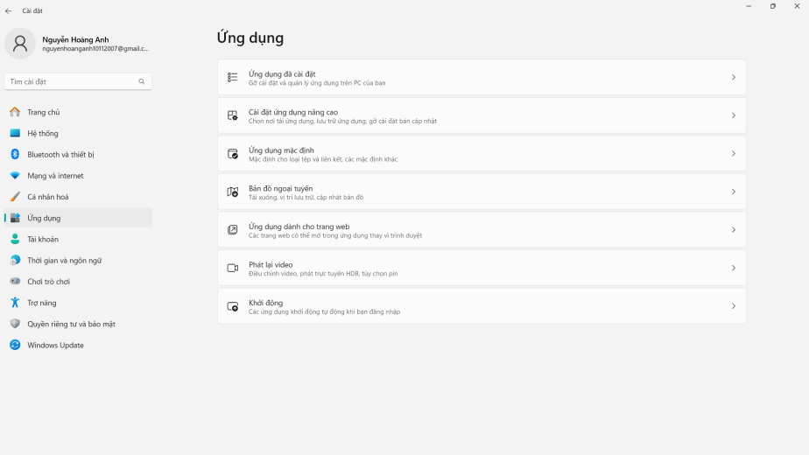

Chọn ứng dụng đã cài đặt

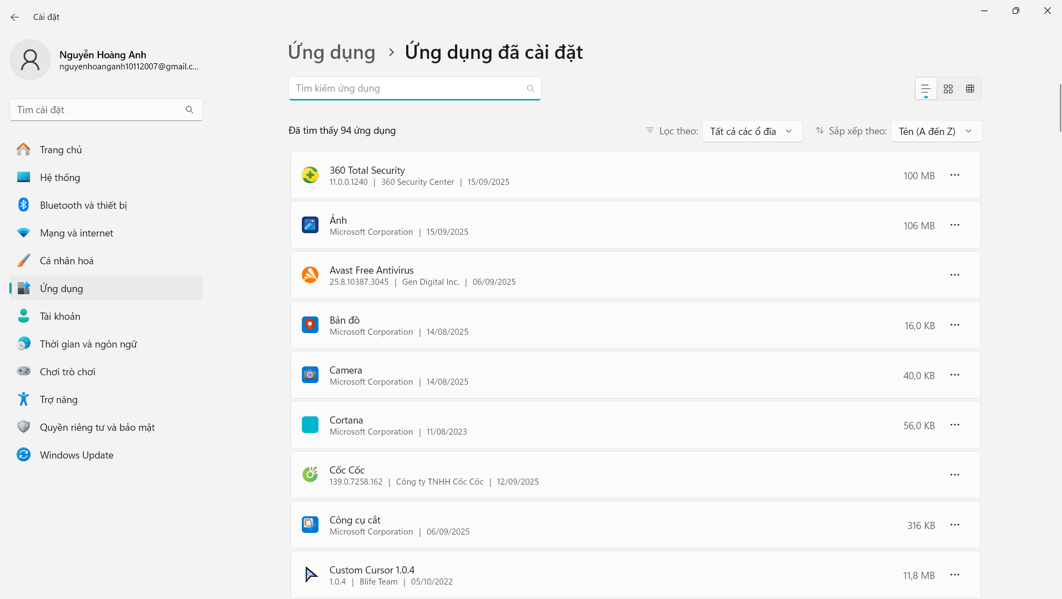

Tìm ứng dụng (Notepad++), Chọn gỡ cài đặt

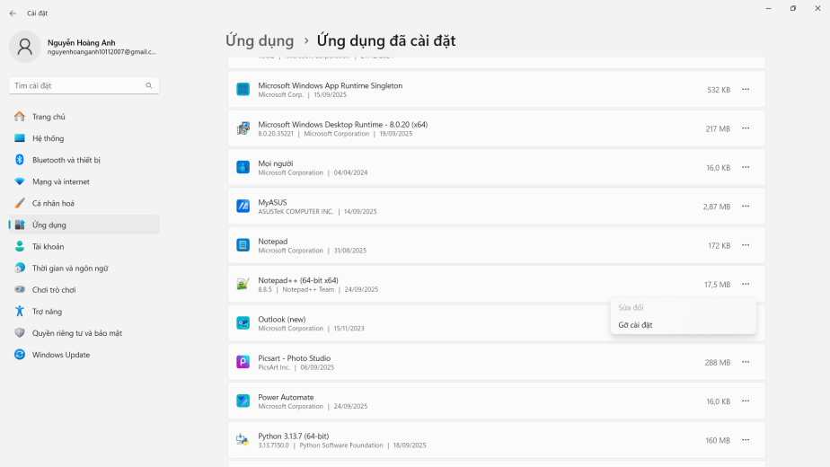

Trình gỡ bỏ của phần mềm mở ra → chọn Uninstall → quá trình diễn ra vài giây.

Sau khi hoàn tất, phần mềm biến mất khỏi danh sách ứng dụng.